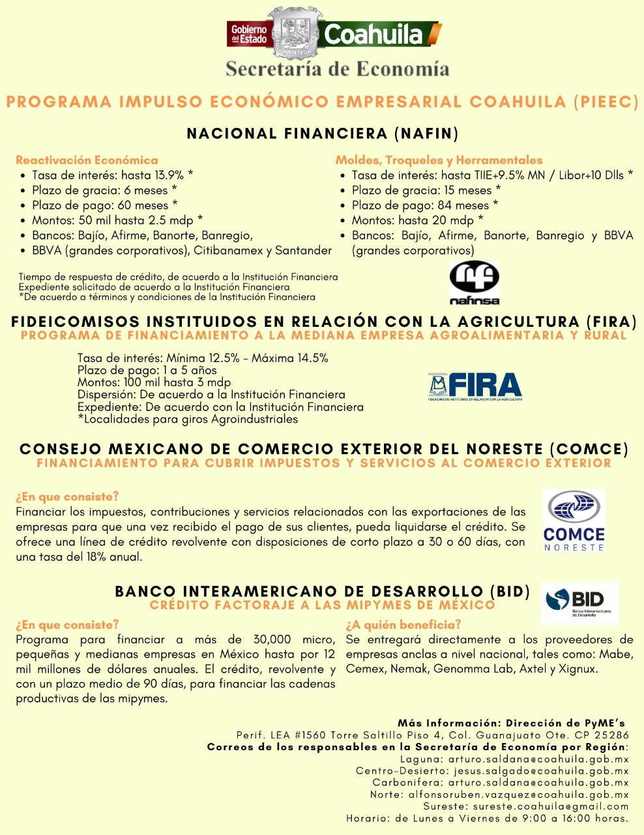
http://www.sedecoahuila.gob.mx/pieec.htm

